
Název projektu: Zkvalitnění výuky cizích jazyků |  | Číslo projektu: CZ.1.07/1.4.00/21.3228

Základní škola Havlíčkův Brod, Štáflova 2004
Jméno: Jana Tučková |  |  | Datum: 8. 5. 2013
Ročník: | 5.
Vzdělávací oblast: | Člověk a jeho svět
Vzdělávací obor: | Přírodověda
Tematický okruh, téma: | VY_32_INOVACE_Přír_11_Oběhová_soustava_křížovka_5.ročník
Metodické doporučení/ anotace: | Pracovní list je určen k opakování pojmů z kapitoly Oběhová soustava formou křížovky. List lze vytisknout nebo ho promítnout na tabuli a doplnit společně.

Zdroj: vlastní tvorba autora, ww.office.microsoft.com

K promítnutí:

Oběhová soustava

1
2
3
4
5
6
7
8
9
10

- Roznáší po těle kyslík, živiny a další látky.
- Součást krve.
- Když člověk nedýchá a netepe, musíme provést …… srdce.
- Každý člověk má nějakou krevní …
- Když člověk nedýchá a netepe, provádíme …
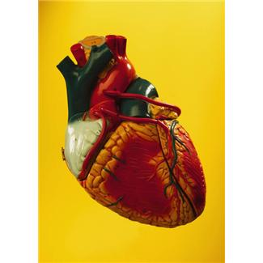
- Srážejí krev.
- Rozvádějí okysličenou krev od srdce.
- Jsou bílé a červené.
- Sval pohánějící krev po těle.
- Měříme ho na krkavici (70 – 80).

K tisku:
Oběhová soustava
1
2
3
4
5
6
7
8
9
10
- Roznáší po těle kyslík, živiny a další látky.
- Součást krve.
- Když člověk nedýchá a netepe, musíme provést …… srdce.
- Každý člověk má nějakou krevní …
- Když člověk nedýchá a netepe, provádíme …
- Srážejí krev.
- Rozvádějí okysličenou krev od srdce.
- Jsou bílé a červené.
- Sval pohánějící krev po těle.
- Měříme ho na krkavici (70 – 80).
_________________________________________________________________________________________

Oběhová soustava
1
2
3
4
5
6
7
8
9
10

- Roznáší po těle kyslík, živiny a další látky.
- Součást krve.
- Když člověk nedýchá a netepe, musíme provést …… srdce.
- Každý člověk má nějakou krevní …
- Když člověk nedýchá a netepe, provádíme …
- Srážejí krev.
- Rozvádějí okysličenou krev od srdce.
- Jsou bílé a červené.
- Sval pohánějící krev po těle.
- Měříme ho na krkavici (70 – 80).
Řešení:

1 |  |  | K | R | E | V
2 |  |  |  |  | P | L | A | Z | M | A
3 |  |  | M | A | S | Á | Ž
4 |  |  |  |  |  | S | K | U | P | I | N | U
5 |  |  |  |  | R | E | S | U | S | C | I | T | A | C | E
6 | D | E | S | T | I | Č | K | Y
7 |  |  | T | E | P | N | Y
8 |  |  | K | R | V | I | N | K | Y
9 |  |  | S | R | D | C | E
10 |  |  |  |  | T | E | P

